 | ESCOLA DE EDUCAÇÃO BÁSICA IDEAU  SANTA CLARA  Matrícula CEED nº 1288  Rua Jacob Gremmelmaier, 215 - Getúlio Vargas – RS  Fone: (0xx)54 3341-6600 / 3341-4660 | 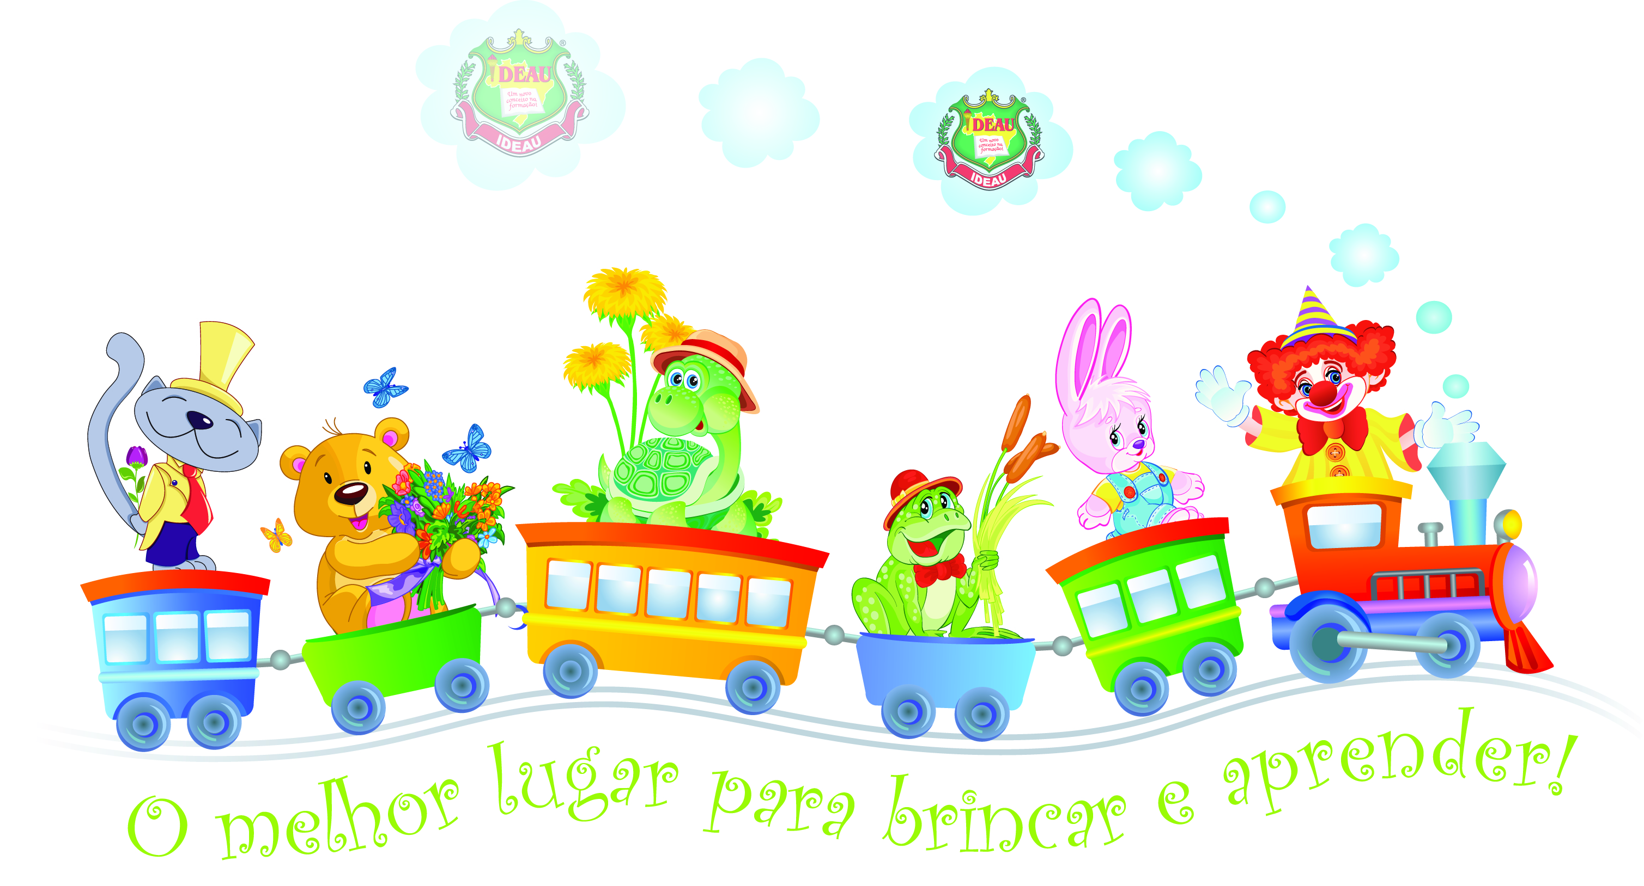
LISTA DE MATERIAL ESCOLAR 2021

EDUCAÇÃO INFANTIL – MATERNAL I (1 ANO)

PARA SER MANTIDO NA MOCHILA DIARIAMENTE
- CHUPETA (se usar)
- 1 TOALHA PARA LANCHE
- 1 TOALHA DE BOCA
- 1 BONÉ ou CHAPÉU
- SACOLA PLÁSTICA PARA ROUPA SUJA
- 1 MUDA DE ROUPA (conforme a estação do ano)
- COPO ou MAMADEIRA PARA ÁGUA
- MAMADEIRA PARA LEITE (se tomar)
- LANCHEIRA (com lanche e bebida)
OBS: Solicitamos que a mochila da criança seja conferida diariamente, inclusive olhar a agenda escolar e rubricar os bilhetes/avisos TODOS OS DIAS.
PARA DEIXAR NA ESCOLA:
- 1 pacote de lenço umedecido
- 1 pacote de fraldas
- 1 almofada identificada
- 1 toalha de banho
- 1 brinquedo de encaixe com peças médias/grandes
- 1 brinquedo
- 1 rolo de plástico 2 lt
- 1 envelope identificado com: 1 foto 3x4, 1 foto de criança, 1 foto da família, 1 foto do papai, 1 foto da mamãe e 1 foto dos avós

1 NECESSAIRE CONTENDO: UMA CAIXA com:
- 1 pomada de assadura - 1 tubo tinta guache 250 ml (qualquer cor)
- 1 pente ou escova para cabelo - 2 cola 90g, de preferência Acrilex
- 1 sabonete líquido - 1 cx de giz de cera grosso
- 1 repelente - 1 cx de lápis de cor grosso tipo jumbo
- 1 protetor solar - 1 pote para guardar massinha
- 1 toalha de mãos (vai para casa na 6ª.feira) - 1 novelo de lã – qualquer cor
- 1 cx de massa de modelar SOFT (base amido)
- 1 camiseta grande ou jaleco, para pintura
PARA O BERÇO: (vai para casa na 6ª. Feira e retorna 2ª. Feira) - 1 rolo de pintura - 1 TRAVESSEIRO ou ALMOFADA - 1 pincel tipo brochinha no. 835 0
- 1 JOGO DE LENÇOL - 1 lixa de fogão P80
- 1 COBERTA - 1 jogo de canetinhas ponta grossa

- Esta lista encontra-se disponível na Secretaria da Escola e no site www.ideau.com.br

- O uso do UNIFORME COMPLETO é OBRIGATÓRIO para todos os dias de aula e atividades extraclasse e poderá ser adquirido na Loja de Uniformes da Escola.
IMPORTANTE:
- Dia 05/02/2021 – das 13h 30min às 16h - Entrega dos Materiais Escolares para a professora na Escola.
- Dia 08/02/2021 - Início das aulas às 13h 10min;
- Dia 17/02/2021 – Reunião de Pais às 19h - A presença dos pais é imprescindível!
- Horário das aulas de 2ª a 6ª feira: 13h e 10min às 17h e 10min, podendo permanecer até às 18h;
- A agenda escolar será fornecida pela escola no início do ano letivo;
- Identificar com o nome da criança todos os materiais e uniformes.

